4 概要设计

4.1 开发环境
服务器 ： Java
开发模式 ： C/S
开发语言 ： Java、C/C++、sql、js
开发工具 ： Android_Studio 1.3.1、
IntelliJ IDEA 2018.2.3 x64、
MySQL、
Navicat for MySQL
开发系统环境：Windows10、jdk10
数据库：mysql5.7

4.2 系统功能描述
1．系统综述
本项目是基于Zigbee的森林防火系统，主要功能分为三大模块，一大模块是传感器实时采集森林各个节点的温湿度，上传至服务器；第二大模块是Web端从服务器中获取采集的数据通过折线图和柱状图将其动态可视化，同时也可以进行不同温湿度阈值的预警；第三大模块是Android端获取森林各传感器的网络拓扑图，将数据以折线图的方式实时动态显示出来，同时安卓端也可以进行天气预警，给出相应的森林建议。
2．管理员登录模块
管理员输入账号密码，如果正确，就跳转到主页面，如果不正确，就显示错误信息。
3．区域总览模块
即时与服务器进行交互，获取传感器上传至服务器的数据，显示所有区域的实时获取的数据的信息，并动态更新，根据每个节点的数据显示不同的颜色背景。还可以点击区域查看区域的所有信息。
4．详细信息模块
本模块通过折线图查看所有区域的温、湿度（黄色代表温度，绿色代表湿度）变化情况，并实时更新。
- 信息统计模块
本模块使用折线图和柱状图显示所有区域的温湿度预警情况，并通过饼图显示所有区域各个级别越界的比例。并可以实现查看某一时间段内温湿度的越界情况。真正做到了数据的可视化。
6. 天气预警模块
用户打开安卓app，系统会自动定位到当前位置，并获取当前地区的天气预报，以及未来五天的天气预报，通过天气来预警森林火灾发生的可能性，并给出相应的建议。
7 . 节点拓扑图显示模块
安卓端的森林管理员可以在手机上直观地看到传感器遍布的节点以及各个节点的作用（包括协调器、路由器、传感器节点），点击节点可以显示该节点采集的温湿度信息。
- 各区域信息显示模块
安卓端可以对森林各个区域节点采集的温湿度的进行阈值判断，红色代表一级预警，橙色代表二级预警，绿色是代表三级预警。
- 硬件模块
硬件模块的作用是将传感器将感受真实世界，并将感知到的信息转成计算机可以处理的信息传递给协调器，协调器处理后传递给嵌入式网关。本系统使用的传感器共有两个：温度传感器，湿度感器，在布控时记录节点位置，并在地图上绘制出节点分布图。将各个zigbee节点组成网状网络，防止由于某些节点损坏导致系统瘫痪。
各个节点的数据通过路由器汇集到协调器，然后发送给网关，最后通过wifi发送到服务器端，进行数据可视化等一系列处理。系统在局域网的环境下进行测试，各个部分均能够正常工作。
Wifi采用usb-wifi在嵌入式网关上开启ap模式，然后使各个模块都链接上当前wifi，然后在局域网环境下进行数据的收发测试。

4.3 功能模块设计
- 注册子模块
（1）注册模块类图如图4.1所示：
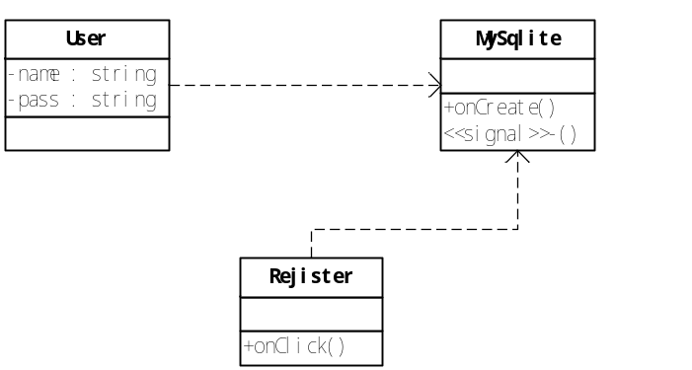
图4.1 用户注册类图
（2）注册模块类图说明如表4.1所示：
表4.1 注册模块相关类图说明
类名 | 说明
Rejister | 边界类，用户输入注册信息的界面
User | 注册用户类，包含用户的注册信息
MySqlite | 数据库类，用于建数据库和用户表，删除表，更新表
（3）注册模块方法说明如表4.2所示：
表4.2 注册模块相关类的方法说明
方法名 | 说明
MySqlite :: onCreate() | 建用户表的方法
User :: isTrue() | 判断用户注册信息
Rejister ::onClick() | 响应界面上的按钮点击操作的方法
（4）注册模块方法说明如表4.3所示：
表4.3 注册模块相关属性说明
属性名 | 说明
Name | 用户名
pass | 密码
2.登录子模块
（1）登录模块类图如图4.2所示：
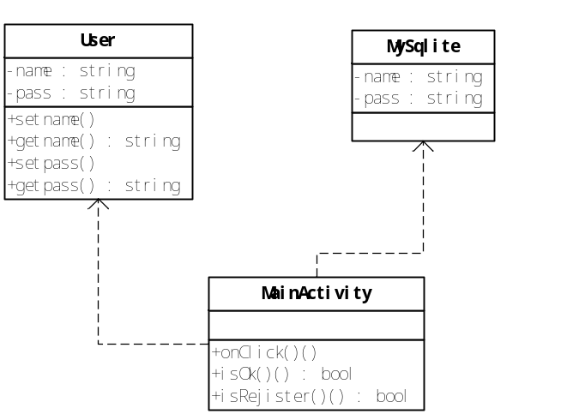
图4.2 用户登录类图
（2）登录模块类图说明如表4.4所示：
表4.4 登录模块类图说明
类名 | 说明
MainActivity | 登陆类，用户输入登录信息的界面
MySqlite | 数据库，其中有用户的信息
User | 用户类

（3）登录模块方法说明如表4.5所示：
表4.5 登录模块类图的方法说明
方法名 | 说明
MainActivity::onClick() | 登录界面上响应登陆按钮所对应的方法
MainActivity::isOk() | 登陆时检测登陆信息的方法
MainActivity::isRejister() | 检测是否登陆的方法
User :: setname() | 登录用户类设置用户的方法
User :: getname() | 登录用户类获取用户的方法
User :: setPass () | 登录用户类设置用户密码的方法
User :: getPass() | 登录用户类获取用户密码的方法

3. 节点信息显示及报警模块
（1）节点信息显示及报警模块功能类图如图4.3所示：
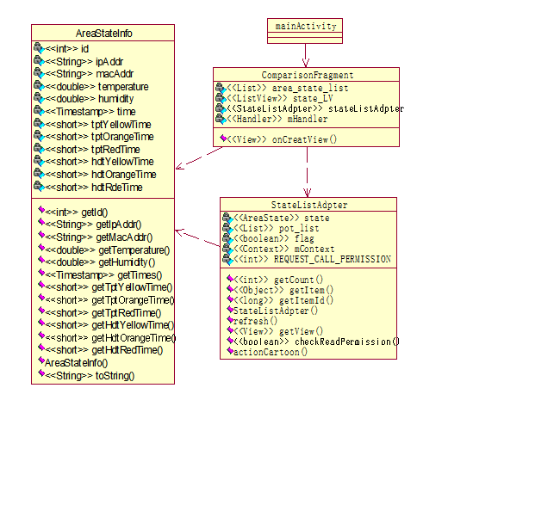
图4.3 节点信息显示及报警功能类图
（2）节点信息显示及报警模块功能类图说明如表4.6所示：
表4.6 节点信息显示及报警模块功能类图说明
类名 | 说明
AreaStateInfo | 节点信息类，将json转化成相应的类
ComparisonFragment | 显示节点实时数据
StateListAdpter | 初始化ListView，完成报警功能

（3）节点信息显示及报警模块功能方法说明如表4.7示:
表4.7 节点信息显示及报警相关类图方法说明
类名 | 说明
getId() | 获取节点id
getIpAddr() | 获取对象中的IP地址
getMacAddr() | 获取对象中MAC地址
getHumidty() | 获取节点湿度
getTemperature() | 获取节点温度
getTimes() | 获取当前时间
getTptYellowTime() | 获取温度黄色预警时间
getTptOrangeTime() | 获取温度橙色预警时间
getTptRedTime() | 获取温度红色预警时间
getHdtYellowTime() | 获取温度黄色预警时间
getHdtOrangeTime() | 获取温度橙色预警时间
getHdtRedTime() | 获取温度红色预警时间
- 节点信息展示及报警模块状态图如图4.4所示：
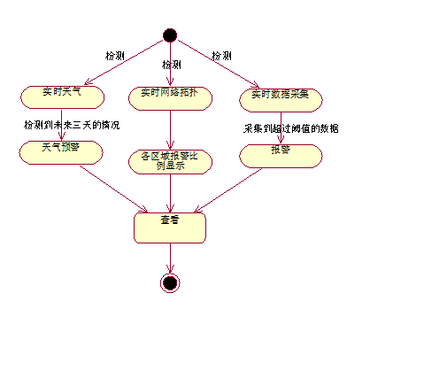
图4.4 查看状态模块状态图
- 节点信息展示及报警模块序列图如图4.5所示：
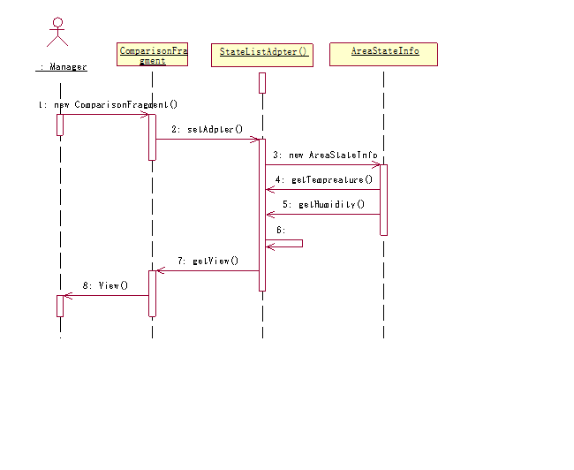
图4.5 节点信息展示及报警模块序列图
4．服务器交互模块
（1）服务器交互模块序列图如图4.6所示：
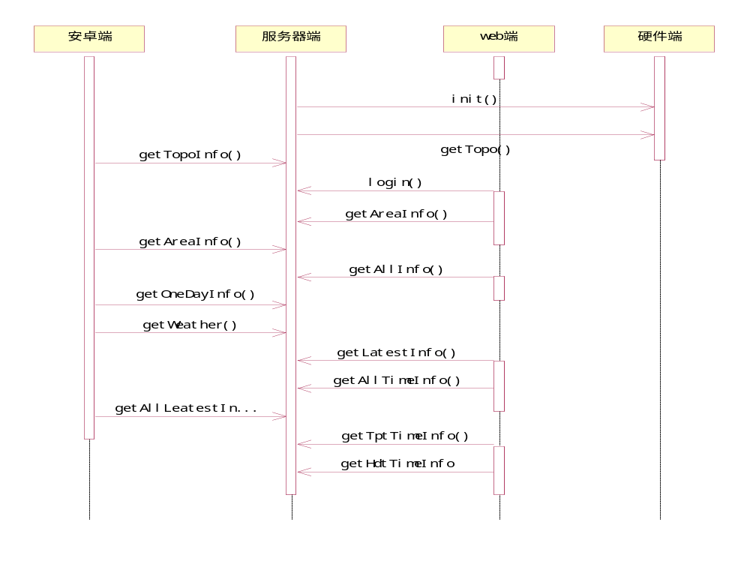
图4.6 服务器交互模块序列图
（2）服务器交互模块说明如表4.8所示：
表4.8 设置模块相关类图说明
方法名 | 说明
init() | 初始化时不断向硬件模块获取信息
getTopo() | 向硬件模块获取拓扑信息
login() | 登录
getAreaInfo () | 获取一个区域的温湿度信息
getAllInfo() | 获取所有区域的温湿度信息
getLatestInfo() | 获取最新的信息
getAllTimeInfo() | 获取所有的预警次数信息
getTptTimeInfo() | 获取温度预警次数信息
getHdtTimeInfo() | 获取湿度次数信息
getTopoInfo() | 获取24小时内的次数信息
getOneDayInfo() | 获取天气信息
getWeather() | 获取所有节点最新的信息

5.1 概念结构设计
在本系统中，存在管理员，森林实时温湿度信息等实体，一个管理员对应多个信息。具体关系如下：
管理员与森林实时温湿度信息E-R图如图5.1所示：
ID
密码
管理员
查看
账号
温湿度
预警次数
获取时间
1
森林温湿度信息
n
图5.1 管理员与森林温湿度信息E-R图

5.2 逻辑结构设计
在该系统的关系模型中，关系的码用下划线标出，具体如下：
管理员（ID、账号、密码）
森林温湿度信息（消息ID、温湿度信息、获取时间，预警次数）

5.3 物理结构设计
1．Admin(管理员表)的设计
数据库中admin表用来保存注册管理员的信息，如表5.1所示：
表5.1 管理员信息表
名称 | 字段 | 类型 | 是否为主码
管理员id | Id | int | Y
账户 | account | varchar | N
密码 | password | varchar | N
2．Node(节点表)的设计
数据库中node表用来保存各个传感器节点的信息。如表5.2所示：
表5.2 节点表
名称 | 字段 | 类型 | 是否为主码
节点ID | Id | int | Y
IP地址 | Ip | varchar | N
Mac地址 | mac | varchar | N
温度黄色预警次数 | tpt_yellow_time | smallint | N
温度橙色预警次数 | tpt_orange_time | smallint | N
温度红色预警次数 | tpt_red_time | smallint | N
湿度黄色预警次数 | hdt_yellow_time | smallint | N
湿度橙色预警次数 | hdt_orange_time | smallint | N
湿度红色预警次数 | hdt_red_time | smallint | N
3. warning(预警表)的设计
数据库中warning表用来保存各个传感器节点的预警信息。如表5.3所示：
表5.3 预警表
名称 | 字段 | 类型 | 是否为主码
预警信息id | Id | int | Y
预警类型，温度0湿度1 | type | tinyint | N
预警节点 | node | tinyint | N
发生预警的时间 | begin_time | timestamp | N
- Nodeinfo(节点信息表)的设计
数据库中nodeinfo表用来保存各个传感器节点的信息。如表5.4所示：
表5.4 节点信息表
名称 | 字段 | 类型 | 是否为主码
信息id | Id | int | Y
该区域的温度 | decimal | tinyint | N
该区域的湿度 | decimal | tinyint | N
时间 | time | timestamp | N

6 详细设计

6.1 注册登录模块
1．功能描述
使用该系统的用户需要注册信息，由管理员输入包括账号，登录密码信息，用户注册时会检测账号是否已经注册过以及两次密码是否一致，待检测了用户注册信息后，如果都正确将用户信息保存到数据库中，否则提示用户错误原因。
登录时需要用户提供账号密码，然后系统查询数据库中，用户输入的账号是否存在，密码是否匹配，若匹配，返回登录信息，并且进入主界面。
2．逻辑流程
Web端登录注册模块为进入本系统的第一个模块，具体流程如图6.1所示：
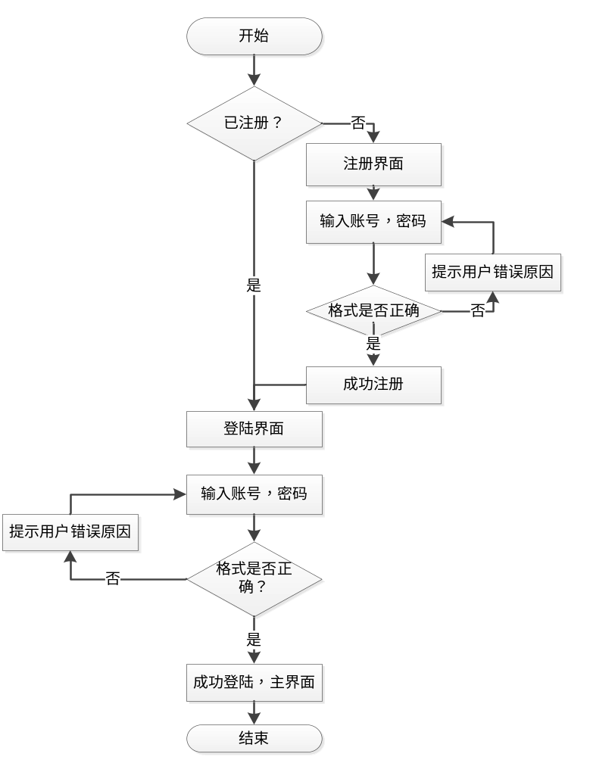
图6.1 注册登录功能模块流程图
- 登录注册主要核心代码如下：
<div class="input-group mb-3">
<div class="input-group-prepend">
<span class="input-group-text">用户名</span>
</div>
<input type="text" class="form-control" placeholder="请输入用户名" name="account">
</div>
<div class="input-group mb-3">
<div class="input-group-prepend">
<span class="input-group-text">密&nbsp;&nbsp;&nbsp; 码</span>
</div>
<input type="password" class="form-control" placeholder="请输入密码" name="password">
</div>
<button type="submit" class="btn btn-primary" style="display: table;width:50%;margin-left: auto;margin-right: auto;margin-top: 30px">提交</button>

@RequestMapping("managerLogin")
public String login(String account, String password)
{
boolean managerExist = managerService.isManagerExist(account, password);
if (managerExist)
return "redirect:/area";
else return "login";
}

6.2 多级预警及自动报警模块
- 功能描述
安卓端的该模块主要实现了对传感器采集的不同温度进行判断，判断其属于一级预警还是其他预警，红色代表一级预警，橙色代表二级预警，绿色代表三级预警；当达到最高级别的红色预警后，如果没有检测到人为操作，则启动自动报警，以避免森林发生火灾。
- 逻辑流程
安卓端用户登录之后，点击数据显示各个节点的温湿度信息，并且可以对温湿度进行判断，阈值超过红色预警之后，若没有检测到人员操作自动启动报警。
具体流程图如图6.2所示：
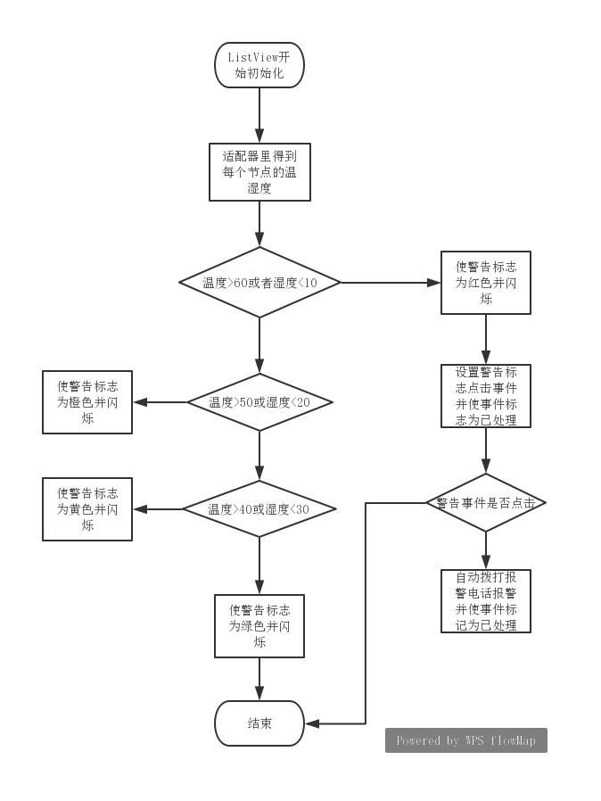

图6.2 多级预警以及自动报警模块流程图
- 多级预警自动报警主要核心代码如下：
if (state.getHumidity() < HDT_RED || state.getTemperature() > TPT_RED) {
viewHolder.state_image.setOnClickListener(new View.OnClickListener()
{
@Override
public void onClick(View view)
{
String phoneNum = "18265813568";
Intent intent = new Intent(Intent.ACTION_DIAL);
Uri data = Uri.parse("tel:" + phoneNum);
intent.setData(data);
activity.startActivity(intent);
flag = false;
viewHolder.state_image.setClickable(flag)；
}
});
if(checkReadPermission(Manifest.permission.CALL_PHONE, REQUEST_CALL_PERMISSION) == true||flag == true) {
Intent intent = new Intent(Intent.ACTION_CALL);
Uri data = Uri.parse("tel:" + phoneNum);
intent.setData(data);
activity.startActivity(intent);
flag = false;
}
}
else if(state.getHumidity()<HDT_ORANGE||state.getTemperature()> TPT_ORANGE)
{
viewHolder.state_image.setImageResource(R.drawable.orange);
}else if(state.getHumidity()<HDT_YELLOW|| state.getTemperature()>TPT_YELLOW) {viewHolder.state_image.setImageResource(R.drawable.yellow);
}
else {
viewHolder.state_image.setImageResource(R.drawable.normal);
}
//动态申请拨打电话权限
public boolean checkReadPermission(String string_permission, int request_code) {
boolean flag = false;
if (ContextCompat.checkSelfPermission(MainActivity.context, string_permission) == PackageManager.PERMISSION_GRANTED)
{//已有权限 flag = true; }
else {
//申请权限
ActivityCompat.requestPermissions(MainActivity.activity, new String[]{string_permission}, request_code);
}
return flag;
}

6.3 显示拓扑图模块
1．功能描述
本模块是属于安卓端的功能，在安卓端可以看到在森林布置的网络拓扑图，该拓扑图里显示有协调器、路由器以及传感器节点，点击某个节点可以显示当前节点的所有信息。同时，也会以南丁格尔图的形式将其展现出来。
2. 逻辑流程
安卓端用户登录之后，可以自动显示森林的网络拓扑图。
具体流程图如图6.3所示：
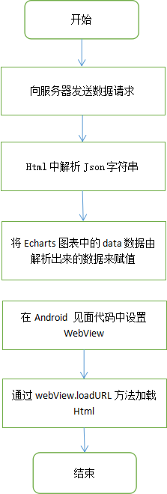
图6.3 显示拓扑图流程图
3.显示拓扑图模块核心代码如下：
function test() {
$.getJSON('http://192.168.0.100:8080/getOneDayInfo', function success(data) {
//定义节点名称，温湿度越界次数数组
var node = [];
var tptYellowTime = [];
var hdtYellowTime = [];

//从数据中取出数据，并放入响应的数组种
for (var i in data) {
for (var key in data[i]) {
if (key == 'id')
node.push('节点' + data[i][key]);
if (key == "tptYellowTime")
tptYellowTime.push(data[i][key]);
if (key == "hdtYellowTime")
hdtYellowTime.push(data[i][key]);
}
}
var tptPie = [];
var hdtPie = [];
for (var i in node) {
tptPie.push({name: node[i], value: tptYellowTime[i]});
hdtPie.push({name: node[i], value: hdtYellowTime[i]});
}
在Android中加载Html：
webView.getSettings().setAllowFileAccess(true);
//开启脚本支持
webView.getSettings().setJavaScriptEnabled(true);
webView.loadUrl("file:///android_asset/echart/topo.html");

6.4 服务器接收数据模块
1．功能描述
服务器循环向wifi模块发送请求来获取数据，进行解析处理，首先获取到传来的节点，如果该节点不在数据库中就存入数据库，然后获取具体需要的数据并放入数据库中保存。对接收的数据进行判断，如果数据越界就在数据库中记录这次的越界的相关信息，比如发生时间，发生级别，发生的节点等等相关信息。同时，接受客户端传来的请求，并返回需要的数据。比如最新一次的数据，最近一段时间的数据，越界信息的统计等。
2. 逻辑流程
服务器的主要功能是接收发送数据，具体流程图如图6.4所示：
开始

向wifi模块获取数据

判断数据值是否超过预警值

判断上次的值是否超过预警值

插入预警信息，并更新节点预警次数

插入数据值

图6.4 服务器模块流程图
3. 服务器模块核心代码如下：
public void init(ServletConfig config) {
Runnable runnable = new Runnable() {
@Override
public void run() {
while (true) {
String json = Http.get(url);
if (json == null)
continue;
System.out.println(json);
JSONArray jsonArray = new JSONArray(json);
List<NodeInfo> nodeInfos = new ArrayList<>();
for (int i = 0; i < jsonArray.length(); i++) {
NodeInfo nodeInfo = new NodeInfo();
JSONObject node = jsonArray.getJSONObject(i);
nodeInfo.setIpAddr(node.getString("nwkAddr") + node.getString("parAddr"));
nodeInfo.setMacAddr(node.getString("macAddr"));
JSONArrafuncList=(JSONArray) node.get("funcList");
if (funcList.length() != 0) {
for (int j = 0; j < funcList.length(); j++) {
JSONObject func = (JSONObject) funcList.get(j);
if (func.getInt("typeCode") == 1) {
nodeInfo.setTemperature(func.getDouble("data"));
nodeInfos.add(nodeInfo);
} else if (func.getInt("typeCode") == 2)
nodeInfo.setHumidity(func.getDouble("data"));
else break;
}
getInfo.start();
}
private void saveInfo(List<NodeInfo> list) {
for (NodeInfo node : list) {
if (!nodeService.isMacExist(node.getMacAddr()))
nodeService.insNode(node);
node.setId(nodeService.selIdByMac(node.getMacAddr()));
NodeInfolatestInfo=infoService.getLatestInfo(node.getId());
if (latestInfo == null) {
if (node.getTemperature() >= TPT_YELLOW) {
infoService.addTptYellowTime(node.getId());
infoService.addPreventionInfo(TYPE_TPT, LEVEL_YELLOW, node.getId());
}

6.5 硬件部分模块
1. 功能描述
程序运行后，执行小窗口的构造函数，在构造函数中注册构造函数并且发送连接请求到服务器。注册回调函数后，等待新节点信息，并根据新节点信息的功能编码选择激活的信号。然后绑定信号与槽函数，等待回调函数激活传感器的信号，当被激活后调用槽函数将传感器的状态信息发送给服务器。当服务器发送数据给嵌入式网关时，socket对象的readyread()信号会被激活,然后调用槽函数接受数据，并根据书架发送给执行节点控制执行节点的灯开关。
2. 逻辑流程：
硬件端的程序运行在嵌入式网关内，使用的是QT编程。其程序流图如图6.5所示：
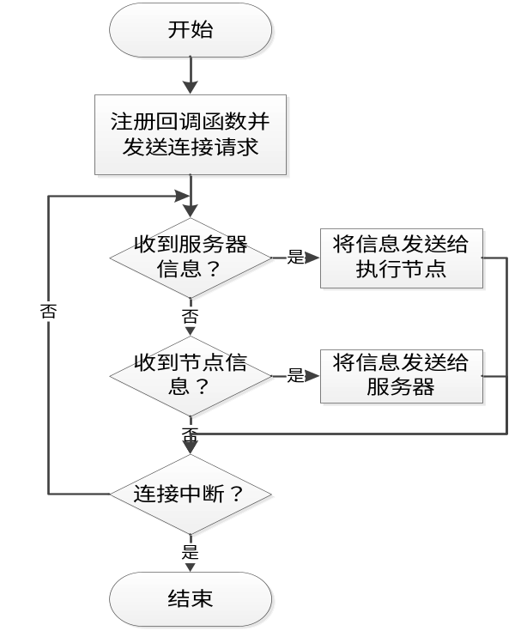
图6.5 硬件模块程序流图
3. 硬件模块核心代码：
static int nodelist_load(const char *ip, NODELISTHEAD *head, int *maxWidth)
{ NODELIST *node = NULL;
int w = 0;
int depth = 0;
WSNCOMM_NODE *nodes;
NODE_LEVEL *levels;
int count = wsncomm_getAllNode(ip, &nodes);
if(count <= 0)
return -1;
sort_node_list(nodes, count);
depth = calc_node_level(nodes, count, NULL, -1);
if(depth <= 0)
return -2;
levels = (NODE_LEVEL *)malloc(sizeof(NODE_LEVEL) * depth);
depth = calc_node_level(nodes, count, levels, depth);
int i;
for(i = 0; i < depth; i++)
{ node = nodelist_create_node(i, levels[i].end - levels[i].start + 1);
node->nodes = wsncomm_node_list_dup(&nodes[levels[i].start], node->count);
nodelist_append(head, node);
if(w < node->count)
w = node->count;
}
wsncomm_delete_node_list(nodes, count);
free(levels);
if(maxWidth != NULL)
*maxWidth = w;
return depth;
}
static int calc_nodemap(int w, NODELIST *nodes, NODELIST *prev_line)
{
if(nodes->depth == 0)
{
if(nodes->count != 1)
return -1;
nodes->node_points[0].x = (w - NODE_WIDTH) / 2;
nodes->node_points[0].y = 0;
// 根节点不需要填连线数据
}
else if(prev_line != NULL)
{
if(nodes->count <= 0)
return -1;
// 计算该层节点的起始位置和节点间的空白等信息
int hor_space = (w - nodes->count * NODE_WIDTH) / (nodes->count + 1);

